Liaoning Institute Of Science And Technology

辽宁科技学院教务系统培养方案
培养方案（院系）操作手册

- 专业方案编制
菜单：【教学管理】—【培养方案】—【专业方案编制】
      - 建立专业方案
        - 点击“新建”按钮
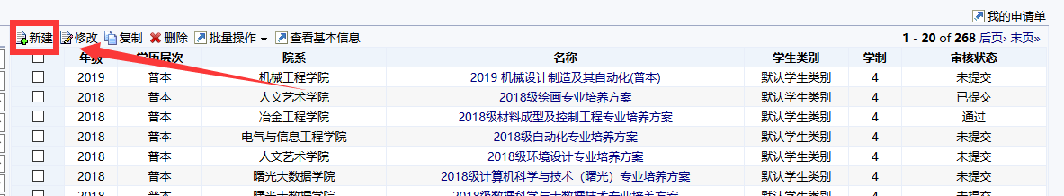
  - 填写培养计划基本信息，点击“提交”
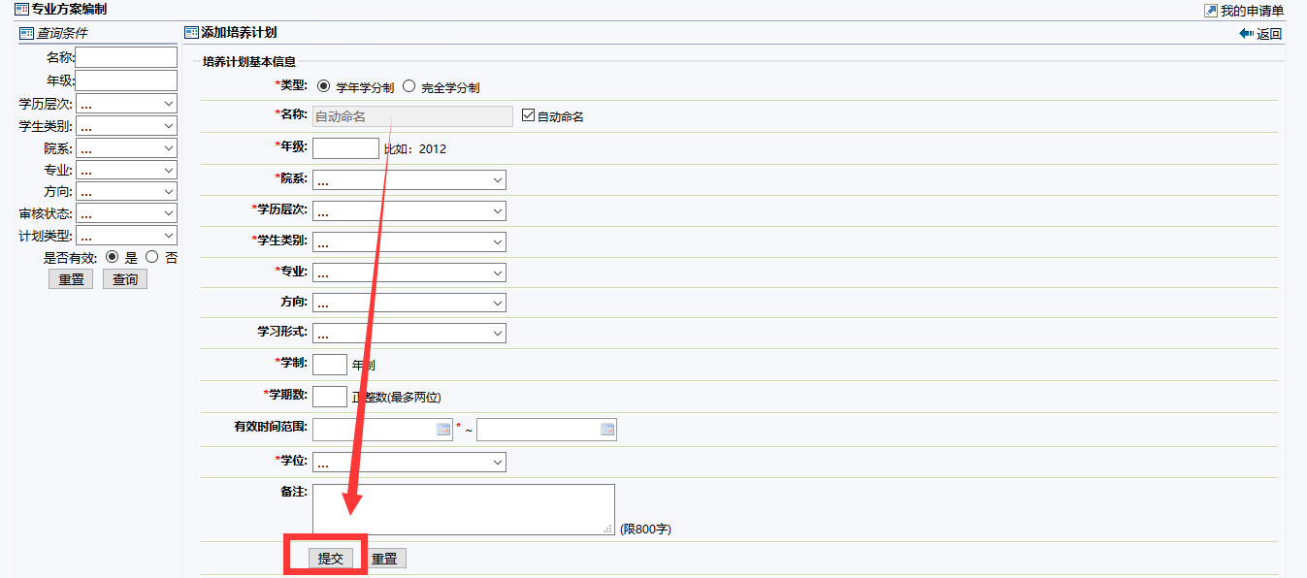
  - 点击“课程设置”，点击“从公共课程计划复制”导入公共课程计划模板
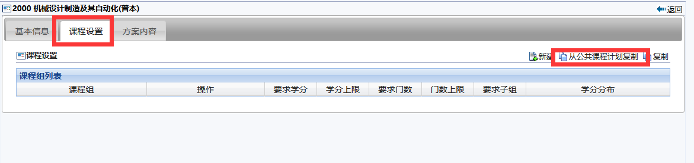
  - 选择模板，点击“确认复制”
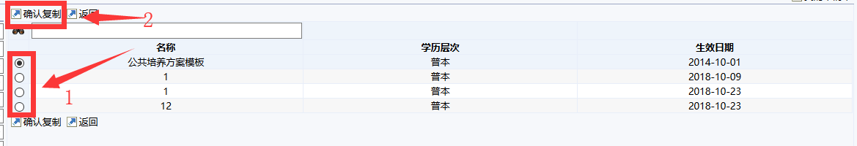
  - 点击“课程设置”检查模板中课程是否符合培养方案
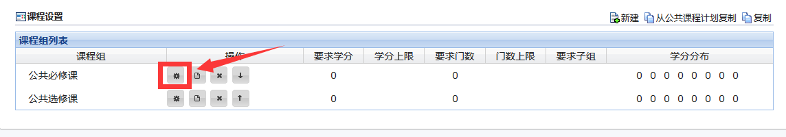
2. 为专业方案添加课程
a) 点击课程设置按钮
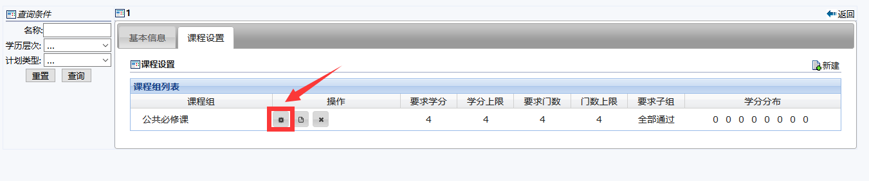
b) 点击新建即可根据课程代码或课程名称选择课程
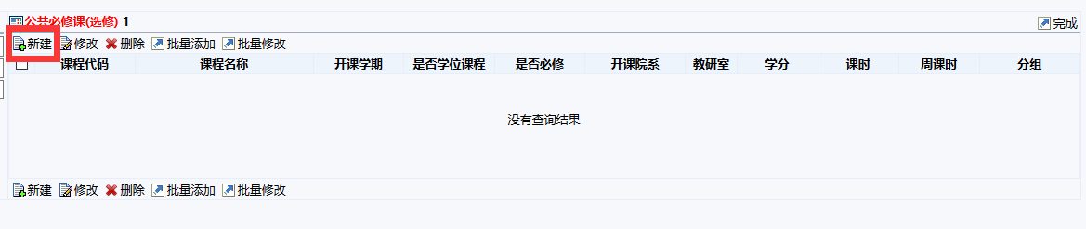
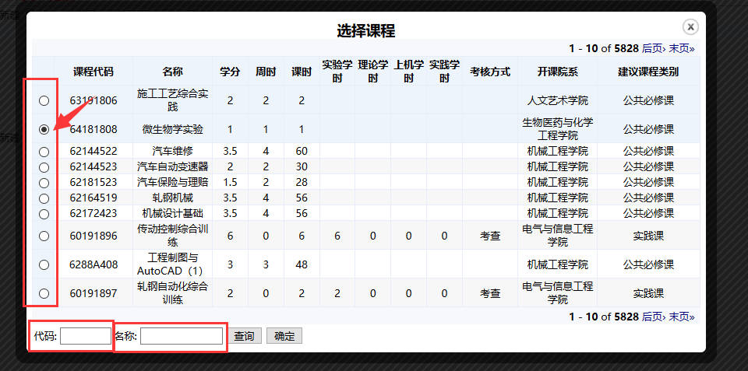
  - 也可批量添加课程（多个代码可用空格、逗号、分号、回车分割）
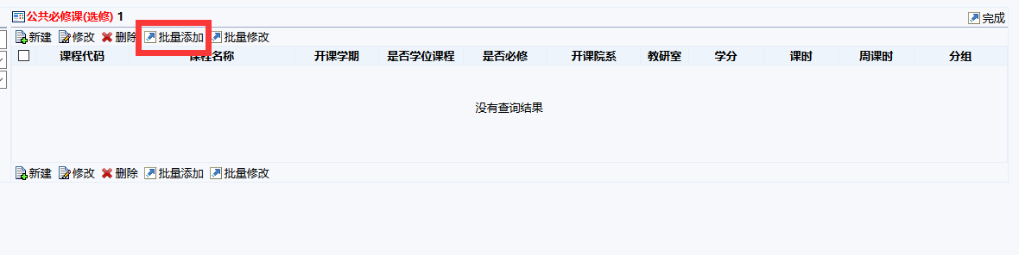
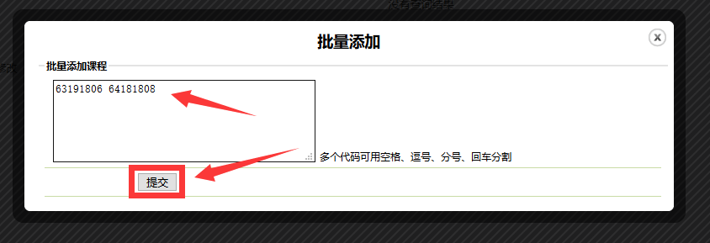
3. 修改课程组
a) 点击“修改”按钮即可修改课程组属性
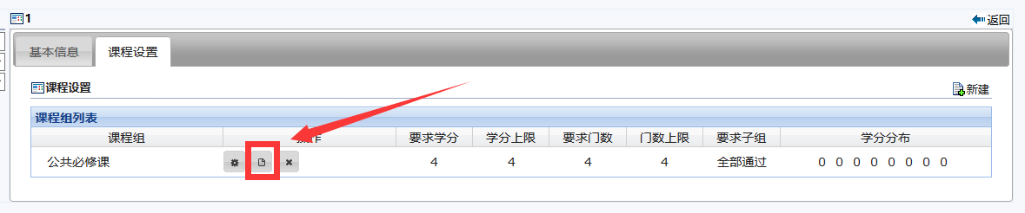b) 点击“向上”、“向下”可以调整位置
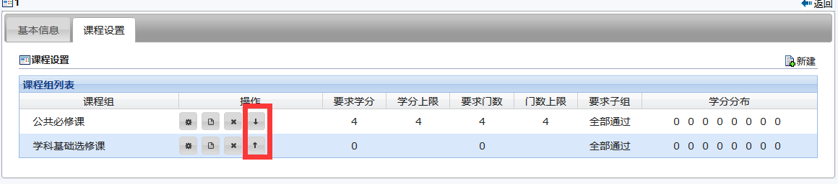
4. 修改课程组内课程
        - 点击“课程设置”
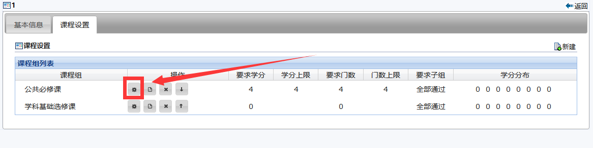
  - 选中课程点击“修改”即可
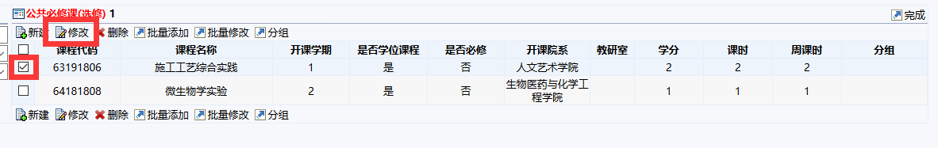
- 提交专业方案（提交后方案不可修改）
  - 鼠标放在“未提交”这三个字上
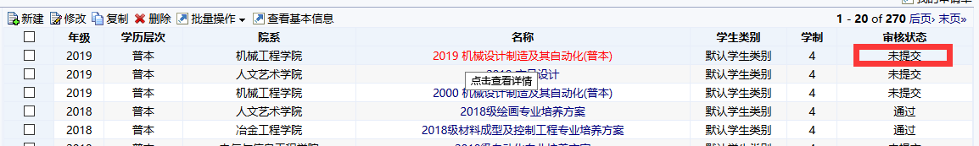
  - 字会变为红色的“提交审核”，点击进入
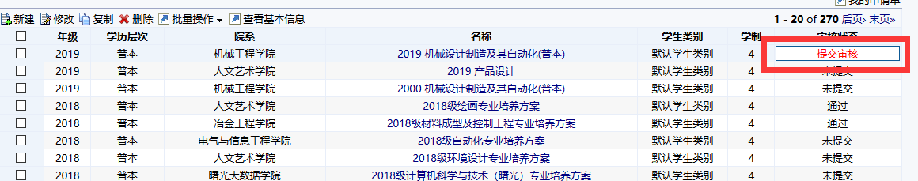
  - 确认后可点击“提交审核”按钮
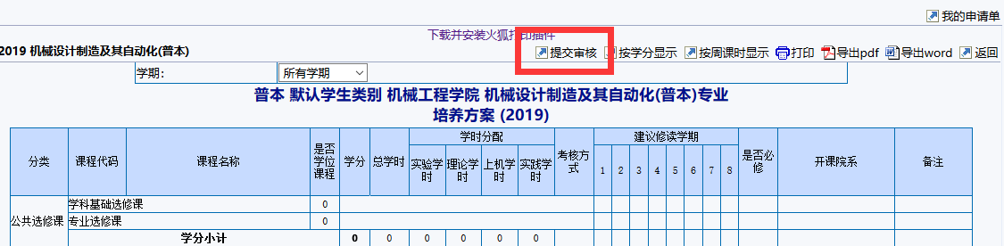
- 撤销提交（撤销提交后方案可修改）
  - 鼠标放在“已提交”上，显示处撤销提交
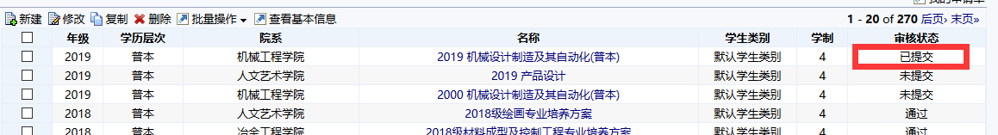
  - 点击撤销提交，撤销成功
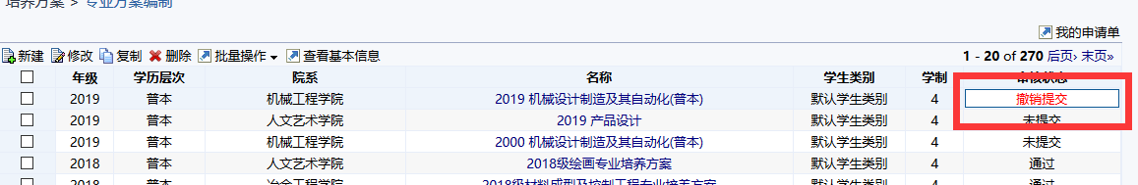
- 编辑通过审核的培养方案
  - 鼠标放在通过上，显示出提交申请和申请记录
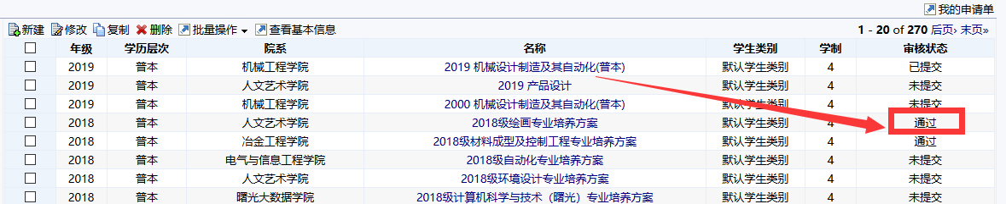
  - 点击提交申请
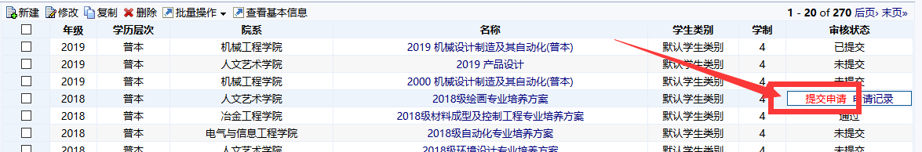
  - 点击课程组的“修改”，可以修改课程或课程组信息
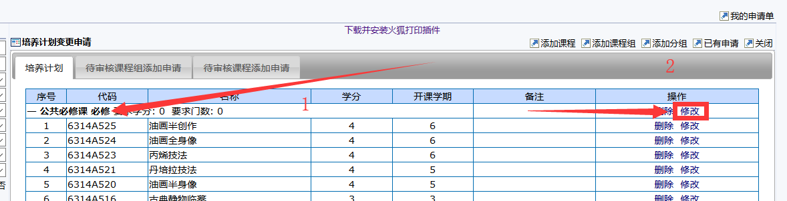
  - 点击“提交”，提交申请
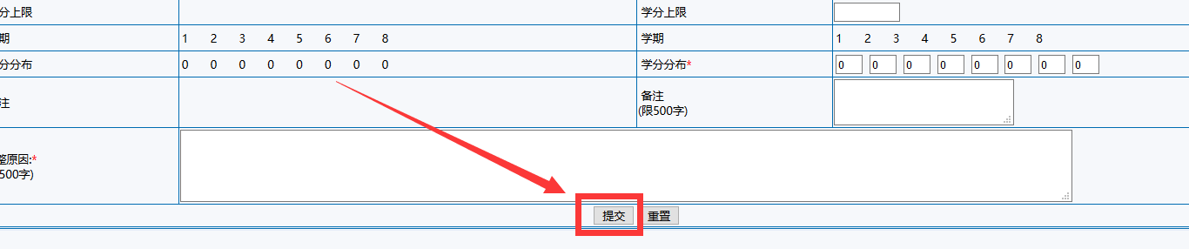
  - 点击“删除”，可以删除课程或课程组
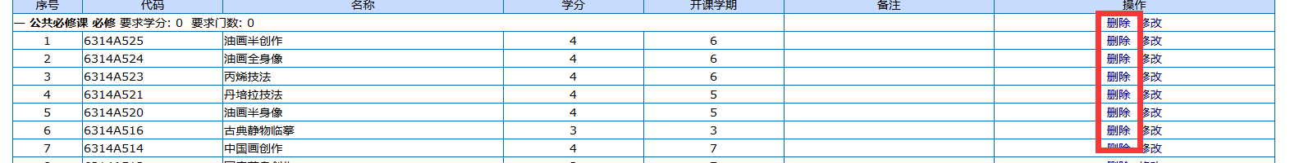
  - 点击“添加课程”或“添加课程组”可以进行添加
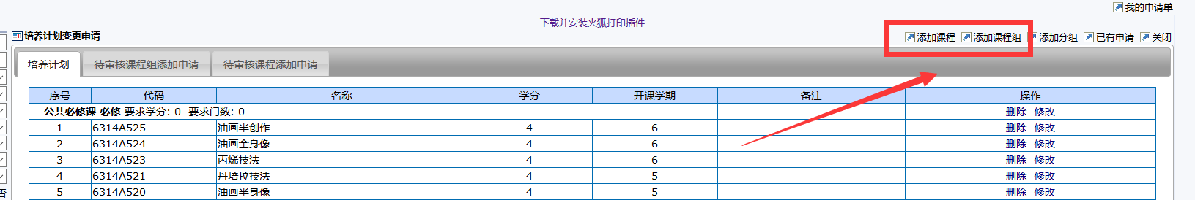
  - 点击“查看已有申请”可以查看提交的修改申请
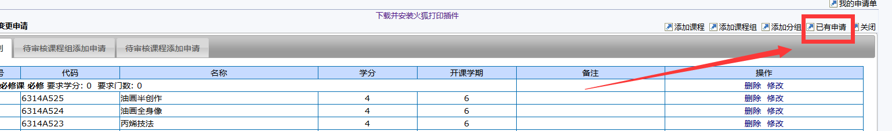
  - 点击撤销申请，可以撤销提交的修改申请
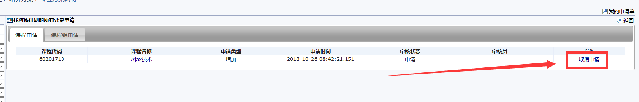
- 专业方案查询
      - 查询已经通过的专业方案
        - 选择方案，点击查看基本信息
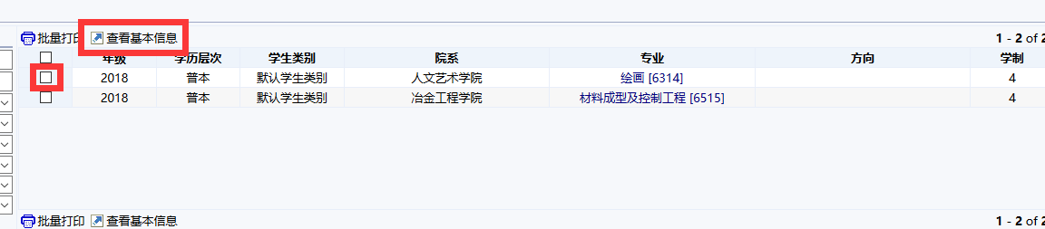
- 学生方案绑定
      - 自动关联
        - 选择学生，点击自动关联
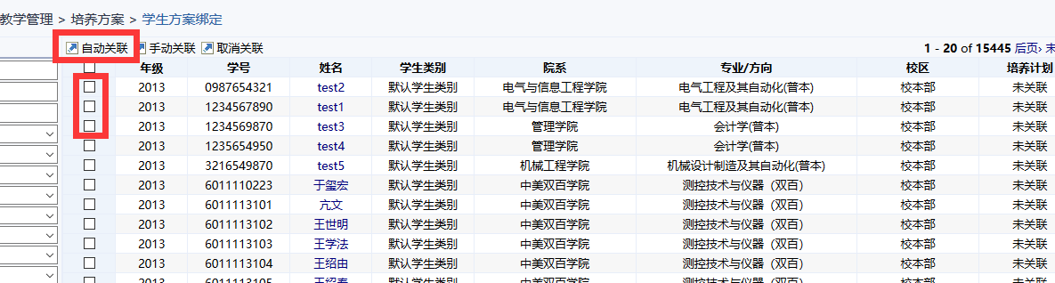
        - 点选关联条件，点击自动关联
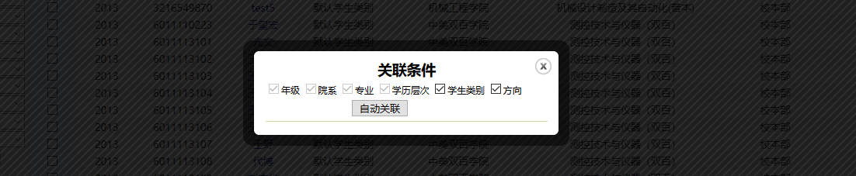
      - 手动关联
        - 选择学生，点击手动关联
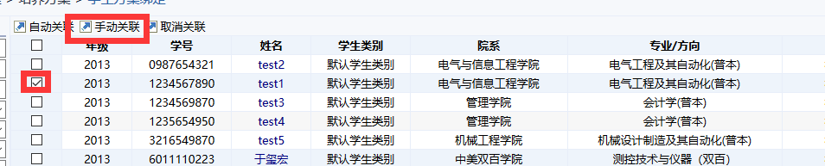
        - 选择培养方案，点击关联到培养方案
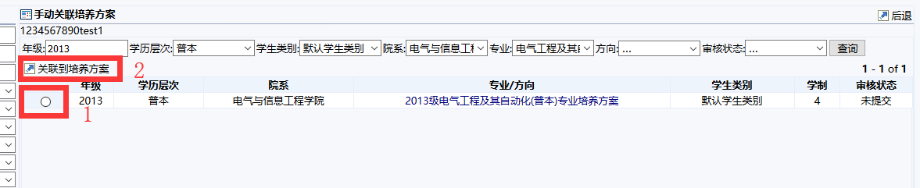
      - 取消关联
        - 选择学生，点击取消关联
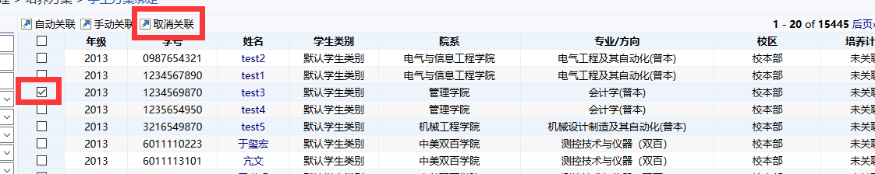
        - 点击确定
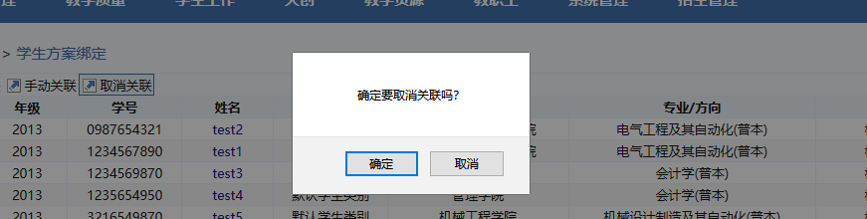
- 个人培养计划
      - 生成个人计划：
        - 点击界面左上角的“生成个人计划”按钮
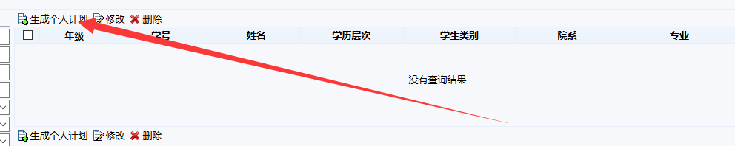
  - 输入学号点击检查学号，点击生成
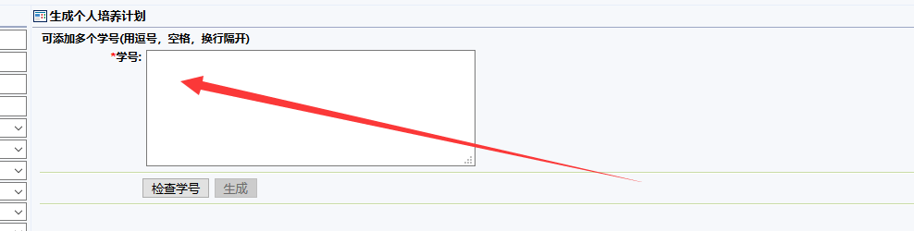
2. 修改个人计划基本信息
a) 勾选后点击修改
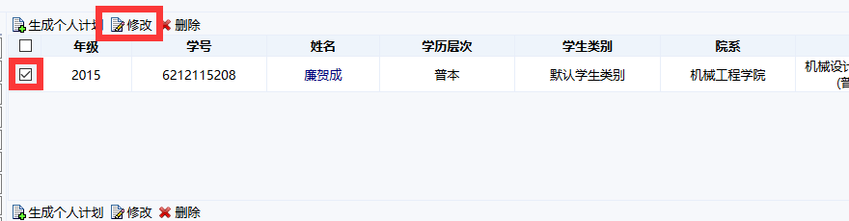
b) 填写个人信息后，点击提交按钮
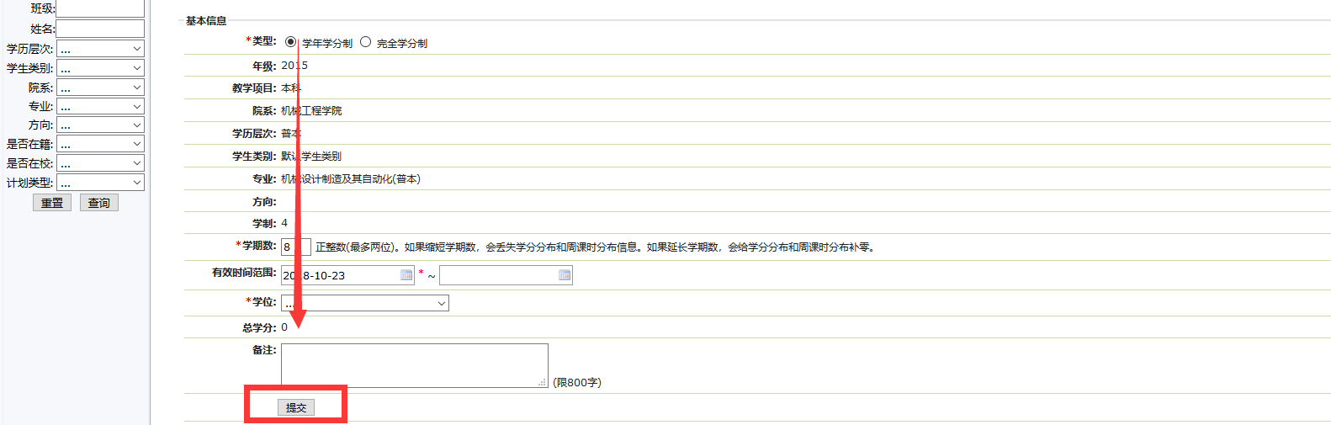
3. 编辑个人培养计划课程组
- 勾选后点击修改
- 点击课程设置
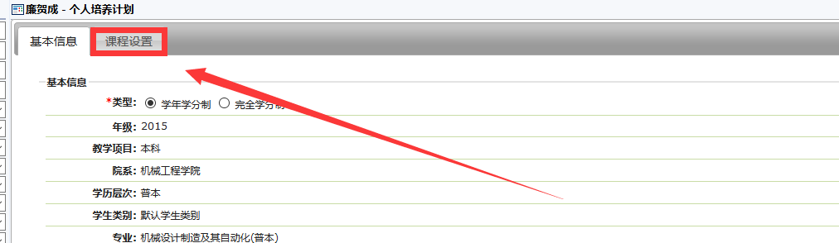
- 点击右上角新建，新建课程组
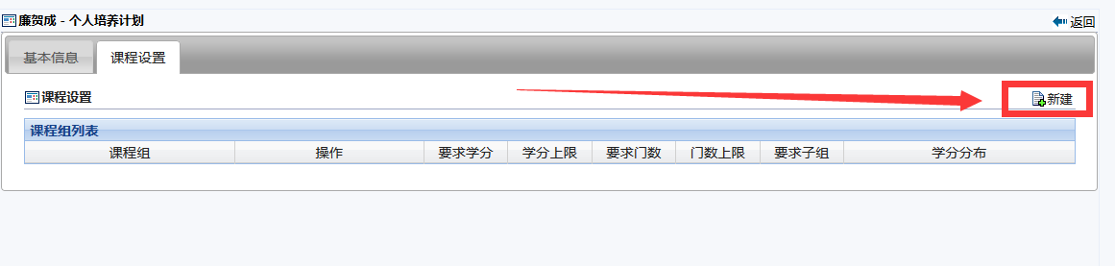
- 填好信息后点击提交
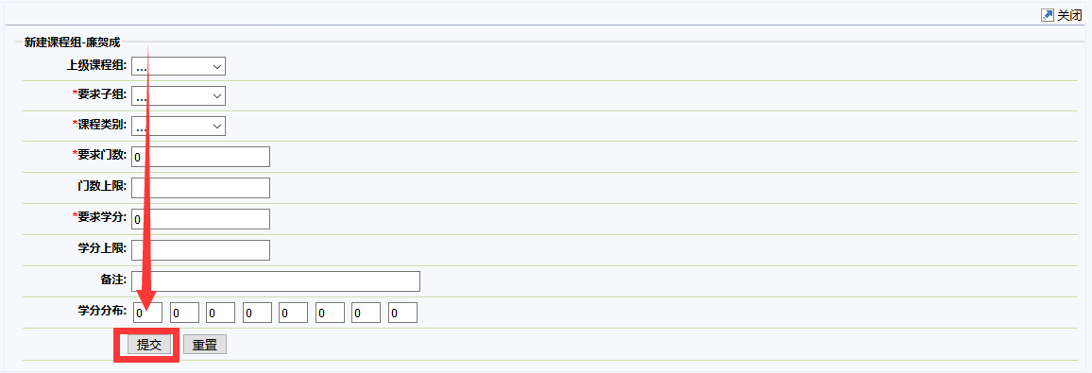
4. 为个人培养计划添加课程
a) 点击课程设置按钮
b) 点击新建即可根据课程代码或课程名称选择课程
  - 也可批量添加课程（多个代码可用空格、逗号、分号、回车分割）
5. 修改课程组
a) 点击“修改”按钮即可修改课程组属性
b) 点击“向上”、“向下”可以调整位置
6. 修改课程组内课程
        - 点击“课程设置”
  - 选中课程点击“修改”即可
- 方案课程维护
      - 新建方案课程
        - 点击“新建”，新建方案课程
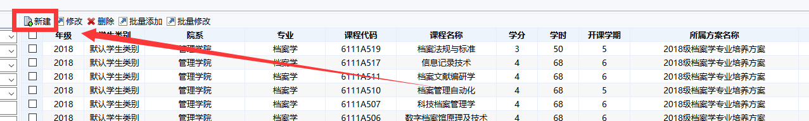
        - 填写好信息后点击“提交”
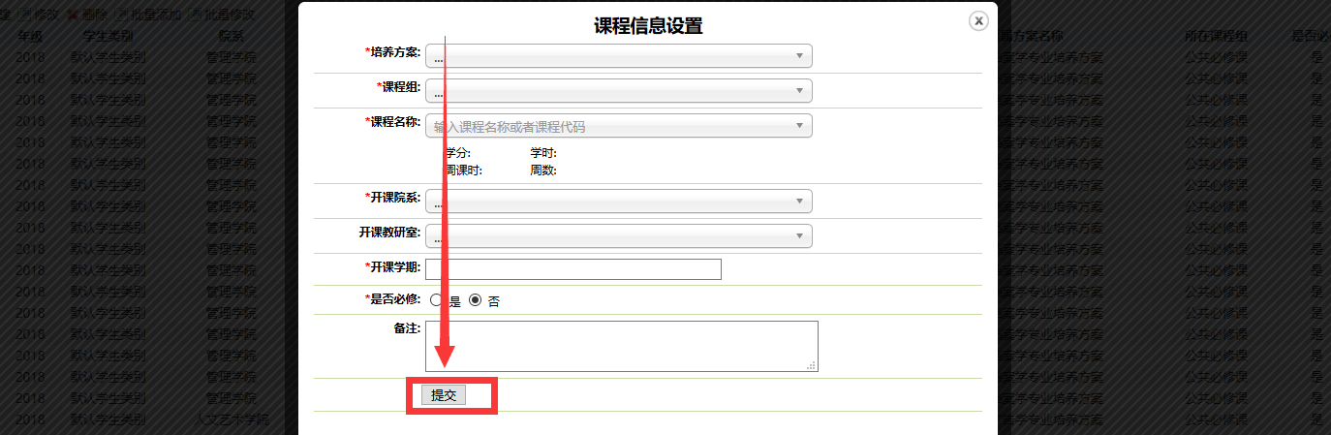
      - 修改方案课程
        - 选择课程，点击“修改”
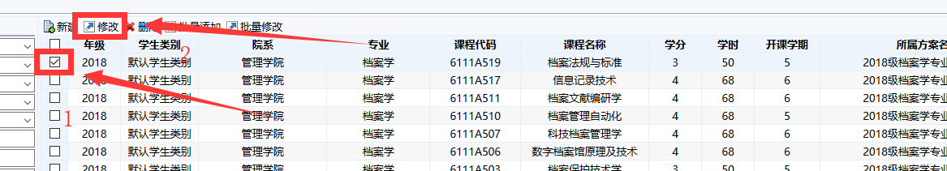
        - 修改完成后，点击“提交”
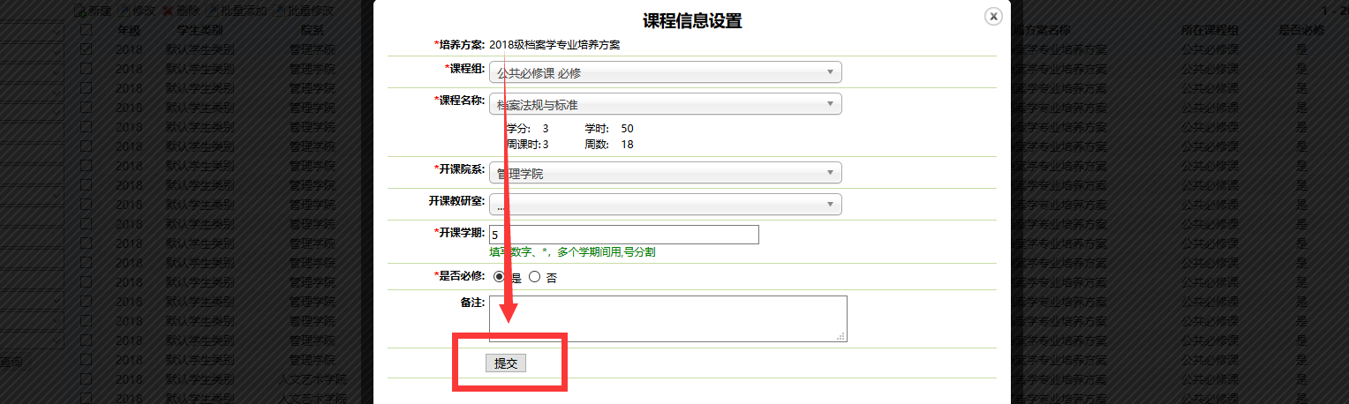
        - 删除方案课程，选择课程，点击“删除”
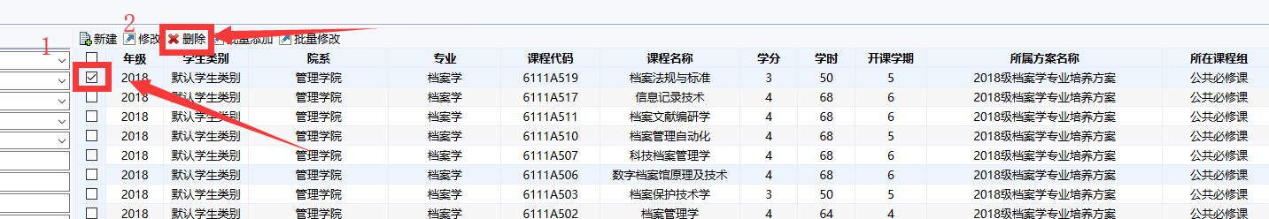
      - 把一个课程批量添加到多个通过的培养方案中
        - 点击“批量添加”
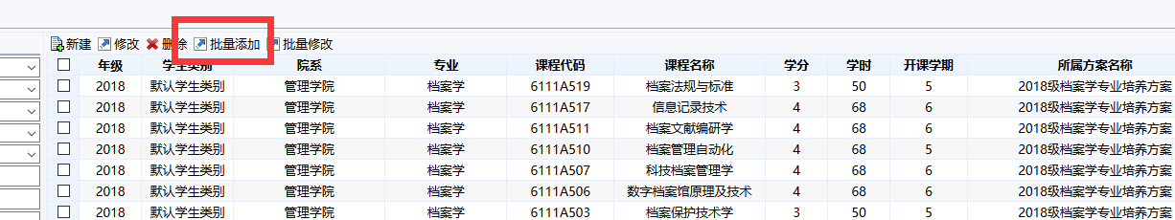
        - 填写好信息后，选择培养方案，点击提交
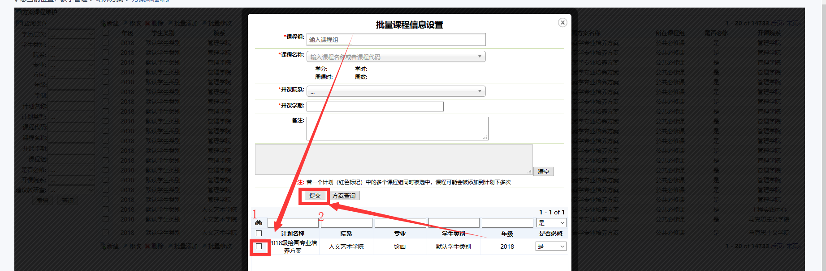
      - 批量修改方案课程
        - 选择要修改的课程，点击“批量修改”
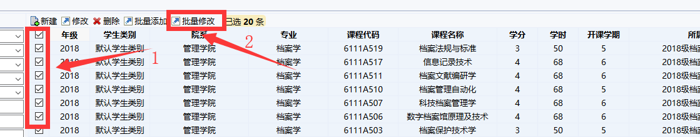
        - 填写完成后点击“提交”
